**UNIVERSIDAD DE GUAYAQUIL**

**CARRERA DE SOFTWARE**

**MANUAL TÉCNICO**

**GRUPO “A”**

**CAMIONCITOS S.A**

**Índice**

Manual técnico 2

Objetivo General 2

Objetivos específicos 2

Objetivos del Manual Técnico 3

Alcance 3

Importancia del Manual 3

Manual de Normas, políticas y procedimientos de la organización en las que se basa el sistema para su implementación 4

Descripción de base de datos y diagramas de relación 7

Descripción de la Base de Datos 7

Herramientas empleadas para el desarrollo de la aplicación 10

SQL Server 10

Visual Studio 10

GitHub 10

Diseño de reportes y pantallas. 11

# Manual técnico

## Objetivo General

El objetivo del proyecto es desarrollar una solución software que será empleada por la secretaría de la empresa CAMIONCITOS S.A quien ha requerido de un software que administre y gestione los choferes, vehículos y sus rutas**,** elsistema de gestión de rutases un aplicativo de escritorio quealmacena los choferes, rutas y vehículos utilizados dentro de la empresa CAMIONCITOS S.A, permite auditar los movimientos de los vehículos durante sus rutas, el kilometraje por vehículo y los gastos de combustible generados por los mismos.

## Objetivos específicos

* Aumentar la eficiencia en el manejo de los recursos humanos y materiales
* Determinar las actividades de cada chofer para el mejoramiento de la eficacia al entregar los productos a los clientes de Camioncitos S.A.
* Brindar una atención adecuada y ordenada a los pedidos realizados por los clientes
* Mejorar el control interno del departamento de secretaria, definiendo los procesos a realizar en el área

## Objetivos del Manual Técnico

Determinar las actividades que se deben realizar en la empresa Camioncitos S.A. para poder cumplir tanto con los objetivos generales como los objetivos específicos y a su vez detectar cuales se requieren con mayor importancia, cuales necesitan modificaciones, o desechados en base al análisis de las actividades a realizar tanto de la secretaria como la de los choferes de Camioncitos S.A. y poder completar con dichos objetivos.

## Alcance

Almacenar los choferes, rutas y vehículos utilizados para las labores de la empresa, las cuales podrán ser consultadas posteriormente para la asignación de rutas a los choferes.

Llevar un seguimiento de los movimientos de los vehículos en cada ruta.

Controlar los gastos de combustible generados por los vehículos.

## Importancia del Manual

El manual técnico tiene como propósito general servir de soporte para el desarrollo y entendimiento de cada una de las actividades, que en forma normal los usuarios deben realizar día a día, con la finalidad de cumplir con cada actividad particular asignada por la secretaria de Camioncitos S.A. y lograr la visión trazada.

## Manual de Normas, políticas y procedimientos de la organización en las que se basa el sistema para su implementación

La Empresa Camioncitos S.A. se rige bajo las siguientes políticas y normas que contribuyen al buen funcionamiento de las actividades de cada uno de los empleados, lo que permite lograr los objetivos finales o específicos de la empresa y generar un buen ambiente laboral con la finalidad de mejorar los procesos internos que se realizan en cada actividad asignada:

* Cada trabajador (secretaria – choferes) tienen la obligación de tomar cada 3 meses los módulos de capacitación que ofrece la empresa, sobre temas de: indicadores de calidad, gestión de riesgo, liderazgo con inteligencia emocional, uso de herramientas digitales, entre otros.
* Se tiene establecido a cada empleado el ofrecimiento de precios accesibles y vistosos para el transporte de los productos de nuestros clientes y brindar un trato de calidad
* En todo momento se debe brindar un entorno amigable, solidario y positivo para los empleados y toda queja será atendida con la prioridad del caso para mejorar la calidad de empleados de la empresa
* Reconocer la necesidad y urgencia de las emergencias de nuestros empleados con el fin de generar un lazo de confianza mediante la empatía de todos y todas.
* Ser proactivos en el aumento de nuestra contribución personal en cada actividad que se realice, para obtener cambios positivos en la productividad de la empresa

Para el cumplimiento de las actividades que se lleva a cabo día a día en la empresa, Camioncitos S.A. mantiene un proceso en su modelo de negocios la cual sigue los siguientes pasos para su producción:

* Un cliente que este o no registrado en la Base de datos se contacta de forma telefónica con la Empresa
* La secretaria asignada en el horario espera la llamada y atiende el pedido realizado por el cliente, tiene que reunir toda la información necesaria para generar la ficha de registro de pedido para tener una descripción precisa de lo que se va a hacer, cuando se hará y a quien se enviará.
* Si el cliente no está registrado, la secretaría debe obtener los datos necesarios para registrarlo en el sistema, luego registrar el pedido, caso contrario se procede a registrar el pedido del cliente
* Se asigna un chofer disponible, al cual se le pasa la información necesaria de la entrega en el sistema. Solo el chofer puede marcar su disponibilidad en base a su hora de entrada (Matutino 6:00 am - Vespertino 12:00 pm – Nocturno 19:00 pm)
* La secretaria procede a asignar un vehículo disponible al chofer. El vehículo solo puede estar disponible si no se encuentra vinculado a un chofer y solo se desvincula al momento de que el chofer termina su entrega y la registra en el sistema, para dar paso a la siguiente tarea de haberlo caso contrario se desvinculará del vehículo y cambiará su estado de disponibilidad
* El chofer realiza la entrega en base a la información proporcionada por el sistema que fue previamente llenada por la secretaria, en la cual se especifica la dirección y la ruta de entrega o entregas que debe realizar
* El chofer está en la obligación de hacer firmar al cliente la entrega de su pedido para poder generar el informe correspondiente al momento de finalizar sus actividades
* Una vez termine la entrega, el chofer y solo el chofer deberá realizar un informe en el sistema el cual contará tanto información del cliente y la confirmación mediante firma, de su entre, así como la información del vehículo (kilometraje, Estado de la gasolina; tanque lleno, medio o bajo), enviará el informe el cual será revisado posteriormente por la secretaría con la finalidad de llevar un control de los vehículos, los choferes y la entrega y generar un informe mensual de los registros

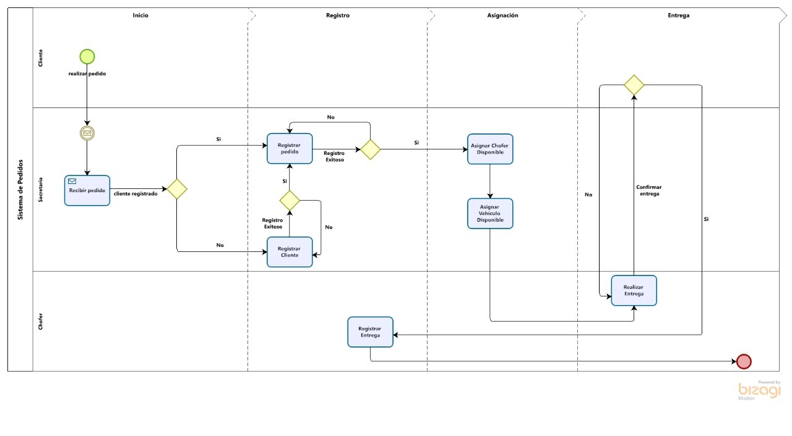

## Descripción de base de datos y diagramas de relación

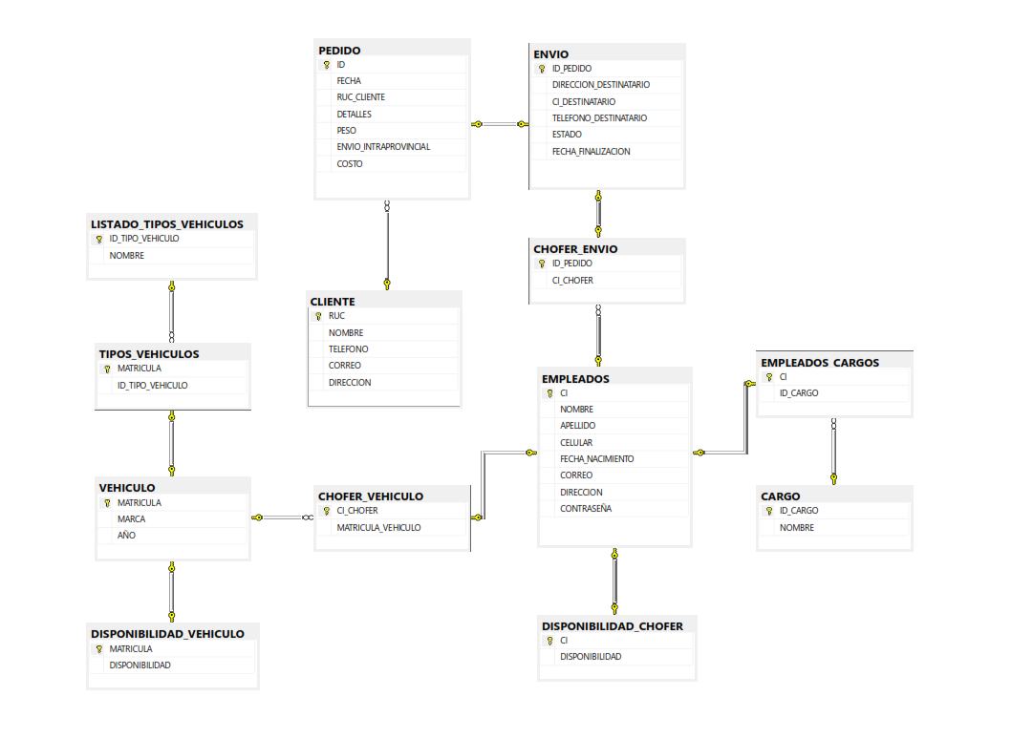

Descripción de la Base de Datos  
**Tabla: Empleados**

|  |  |  |
| --- | --- | --- |
| Nombre | Tipo | Longitud |
| CI | VARCHAR | 10 CHAR |
| NOMBRE | VARCHAR | 50 CHAR |
| APELLIDO | VARCHAR | 50 CHAR |
| CELULAR | VARCHAR | 10 CHAR |
| FECHA_NACIMIENTO | DATE |  |
| CORREO | VARCHAR | 50 CHAR |
| DIRECCIÓN | VARCHAR | 50 CHAR |
| CONTRASEÑA | VARBINARY |  |

**Tabla: Cargo**

|  |  |  |
| --- | --- | --- |
| Nombre | Tipo | Longitud |
| ID_CARGO | VARCHAR | 10 CHAR |
| NOMBRE | VARCHAR | 10 CHAR |

**Tabla: Empleados_Cargos**

|  |  |  |
| --- | --- | --- |
| Nombre | Tipo | Longitud |
| CI | VARCHAR | 10 CHAR |
| ID_CARGO | VARCHAR | 10 CHAR |

**Tabla: Disponibilidad_Chofer**

|  |  |  |
| --- | --- | --- |
| Nombre | Tipo | Longitud |
| CI | VARCHAR | 10 CHAR |
| DISPONIBILIDAD | BIT |  |

**Tabla: Cliente**

|  |  |  |
| --- | --- | --- |
| Nombre | Tipo | Longitud |
| RUC | VARCHAR | 13 CHAR |
| NOMBRE | VARCHAR | 50 CHAR |
| TELEFONO | VARCHAR | 10 CHAR |
| CORREO | VARCHAR | 50 CHAR |
| DIRECCION | VARCHAR | 50 CHAR |

**Tabla: Vehículo**

|  |  |  |
| --- | --- | --- |
| Nombre | Tipo | Longitud |
| MATRÍCULA | VARCHAR | 10 CHAR |
| MARCA | VARCHAR | 20 CHAR |
| AÑO | VARCHAR | 5 CHAR |

**Tabla: Disponibilidad_vehiculos**

|  |  |  |
| --- | --- | --- |
| Nombre | Tipo | Longitud |
| MATRICULA | VARCHAR | 10 CHAR |
| DISPONIBILIDAD | BIT |  |

**Tabla: Listado_Tipos_Vehiculos**

|  |  |  |
| --- | --- | --- |
| Nombre | Tipo | Longitud |
| ID_TIPO_VEHICULO | VARCHAR | 5 CHAR |
| NOMBRE | VARCHAR | 20 CHAR |

**Tabla: Tipos_Vehículos**

|  |  |  |
| --- | --- | --- |
| Nombre | Tipo | Longitud |
| MATRÍCULA | VARCHAR | 10 CHAR |
| ID_TIPO_VEHÍCULO | VARCHAR | 5 CHAR |

**Tabla: Chofer_Vehículo**

|  |  |  |
| --- | --- | --- |
| Nombre | Tipo | Longitud |
| CI_CHOFER | VARCHAR | 10 CHAR |
| MATRÍCULA-VEHÍCULO | VARCHAR | 10 CHAR |

**Tabla: Pedido**

|  |  |  |
| --- | --- | --- |
| Nombre | Tipo | Longitud |
| ID | INTEGER |  |
| FECHA | DATE |  |
| RUC_CLIENTE | VARCHAR | 13 CHAR |
| DETALLES | VARCHAR | 50 CHAR |
| PESO | FLOAT |  |
| ENVIO_INTRAPROVINCIAL | BIT |  |
| COSTO | FLOAT |  |

**Tabla: Envio**

|  |  |  |
| --- | --- | --- |
| Nombre | Tipo | Longitud |
| ID_PEDIDO | INTEGER |  |
| DIRECCION_DESTIONATARIO | VARCHAR | 50 CHAR |
| CI_DESTINATARIO | VARCHAR | 1 CHAR |
| TELEFONO_DESTINATARIO | VARCHAR | 10 CHAR |
| ESTADO | BIT |  |
| FECHA_INSTALACION | DATE |  |

**Tabla: Chofe_Envio**

|  |  |  |
| --- | --- | --- |
| Nombre | Tipo | Longitud |
| ID_PEDIDO | INTEGER |  |
| CI_CHOFER | VARCHAR | 10 CHAR |

## Herramientas empleadas para el desarrollo de la aplicación

### SQL Server

Microsoft SQL Server es uno de los principales sistemas de gestión de bases de datos relacional del mercado que presta servicio a un amplio abanico de aplicaciones de software destinadas a la inteligencia empresarial y análisis sobre entornos corporativos.

Basada en el lenguaje Transact-SQL, incorpora un conjunto de extensiones de programación propias de lenguaje estándar y su aplicación está disponible para usarse tanto a nivel on premise o bajo una modalidad cloud.

### Visual Studio

Microsoft Visual Studio es un entorno de desarrollo integrado (IDE, por sus siglas en inglés) para Windows y macOS. Es compatible con múltiples lenguajes de programación, tales como C++, C#, Visual Basic .NET, F#, Java, Python, Ruby y PHP, al igual que entornos de desarrollo web, como ASP.NET MVC, Django, etc., a lo cual hay que sumarle las nuevas capacidades en línea bajo Windows Azure en forma del editor Mónaco.

### GitHub

GitHub es un servicio basado en la nube que aloja un sistema de control de versiones (VCS) llamado Git. Éste permite a los desarrolladores colaborar y realizar cambios en proyectos compartidos, a la vez que mantienen un seguimiento detallado de su progreso.

## Diseño de reportes y pantallas.

**Interfaz de login**

Dentro de esta interfaz encontramos el imagotipo de la empresa CAMIONCITOS S.A seguidos de los elementos necesarios para el inicio de sesión que consta de los siguientes parámetros: usuario y contraseña.

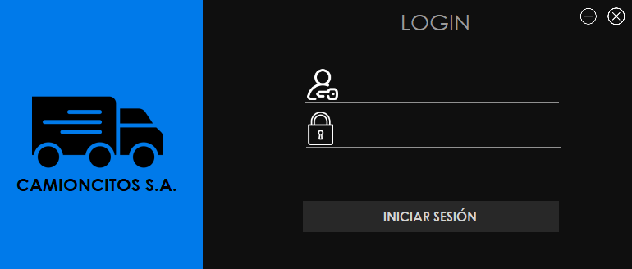

**Interfaz de inicio secretaria**

Dentro de la interfaz principal de la secretaria encontramos al costado izquierdo todas las acciones que puede realizar este usuario dentro del sistema, siendo así que tiene el poder de administrar los choferes, vehículos, clientes, asignaciones de envíos, pedidos y asignaciones de choferes y vehículos.

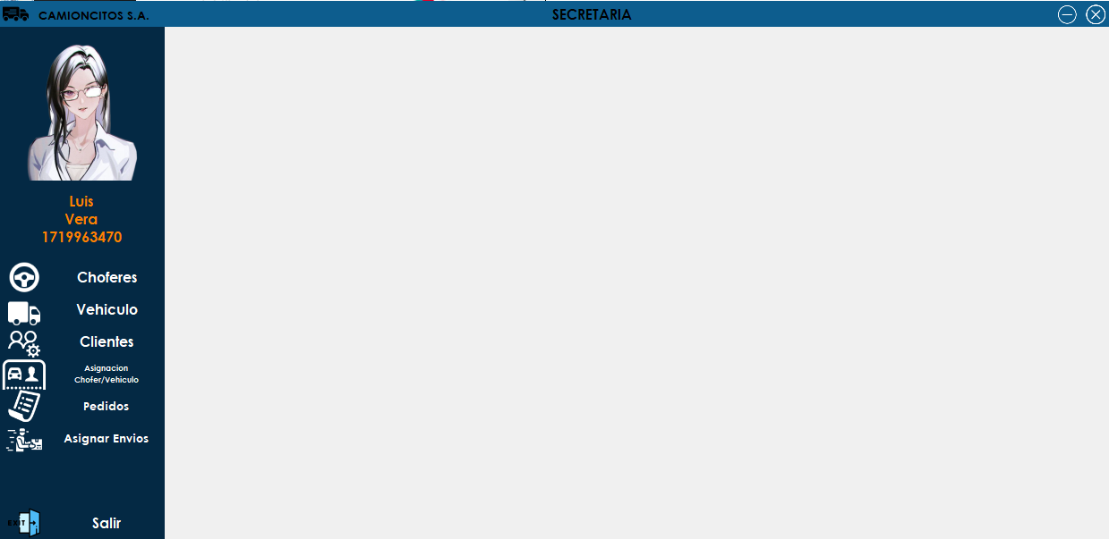

**Interfaz administración de choferes por parte de la secretaria**

Dentro de esta interfaz la secretaría, tiene la permitido la creación, edición y eliminación de los choferes que trabajen dentro de la empresa de CAMIONCITOS S.A. Para ello cuenta con una tabla ubicada en el centro de la ventana, misma tabla cuenta con datos de interés, en la sección derecha encontramos los textbox necesarios para la edición y creación de nuevos choferes, junto con los botones necesarios para el guardado, edición, eliminación y limpieza de datos.

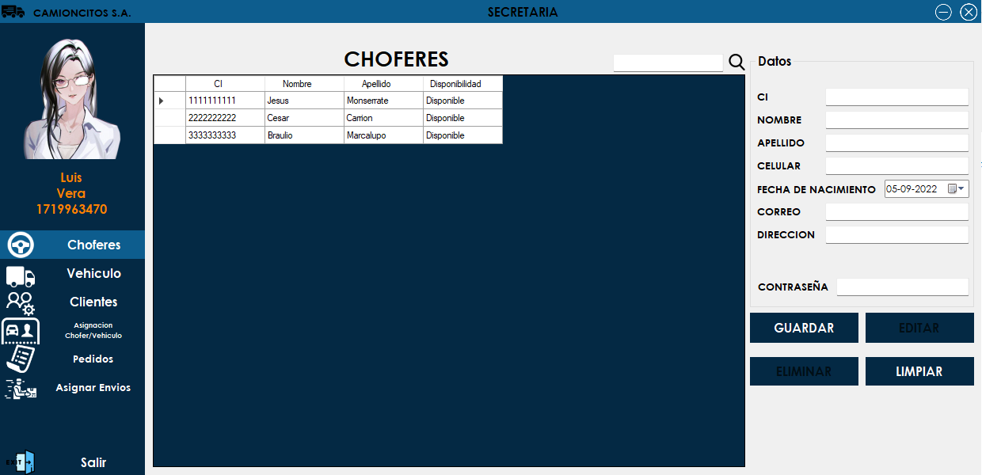

**Interfaz administración de vehículos por parte de la secretaria**

Dentro de la interfaz la secretaría tiene los permisos necesarios para la, creación, edición y eliminación de los vehículos que se encuentren laborando dentro de la empresa de CAMIONCITOS S.A. Para ello encontramos una tabla ubicada en la parte central de la interfaz en la misma podemos encontrar datos significativos de los vehículos registrados, entre los mismos tenemos: matricula, marca, disponibilidad y el tipo de vehículo. En la sección derecha encontramos los textbox necesarios para la edición y creación de nuevos vehículos, junto con los botones necesarios para el guardado, edición, eliminación y limpieza de datos.

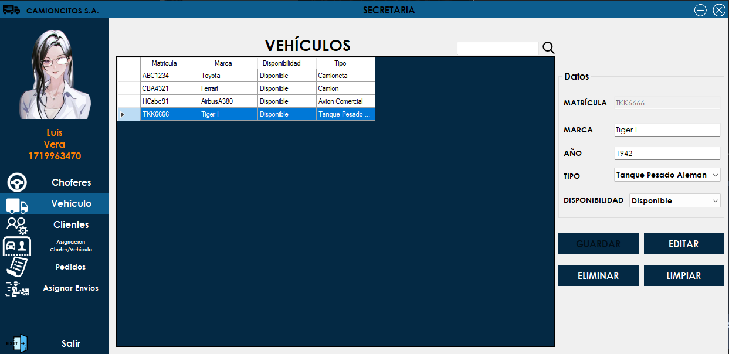

**Interfaz administración de clientes por parte de la secretaria**

Dentro de esta interfaz la secretaria tiene los permisos necesarios para la creación, edición y eliminación de los clientes registrados dentro de la base de datos de la empresa de CAMIONCITOS S.A. La estructura de esta interfaz muestra una tabla ubicada en la parte central misma que cuenta con datos significativos de cada uno de los clientes. En la sección derecha encontramos los texbox necesarios para la edición y creación de nuevos clientes, seguidos de los botones de que ejecutarán las acciones de crear, editar y eliminar clientes.

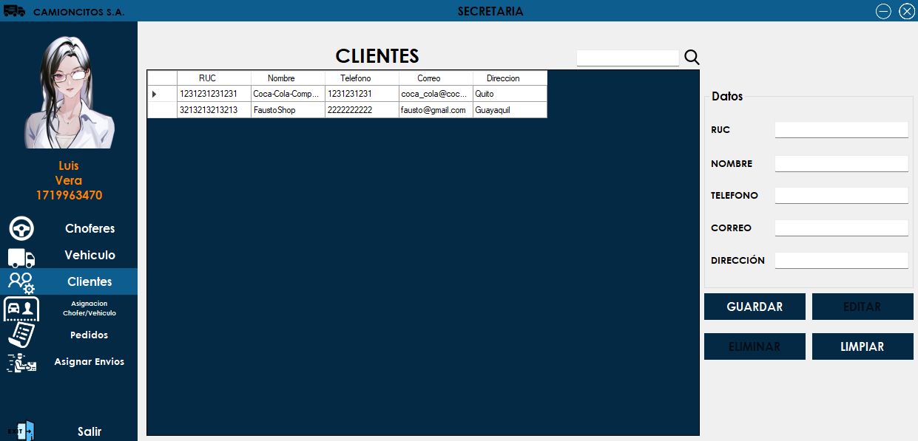

**Interfaz administración de asignación de choferes y vehículos por parte de la secretaria**

Dentro de esta interfaz la secretaria tiene los permisos necesarios para realizar la asignación de choferes y de vehículos, misma relación requiere de la presencia de las tablas de choferes y de vehículos respectivamente, debido a eso encontramos las tablas antes mencionadas a la izquierda con una opción de búsqueda mismas que en la sección de choferes trabaja con la cédula de identidad y en los vehículos con las matrículas. En la parte central encontramos los datos de la cédula de identidad del chofer y la matrícula del vehículo que se desean asignar, una vez se haya realizado la asignación las encontraremos ubicadas en la sección derecha mostrándolas en una tabla, una vez se realice la asignación es posible desvincularlas.

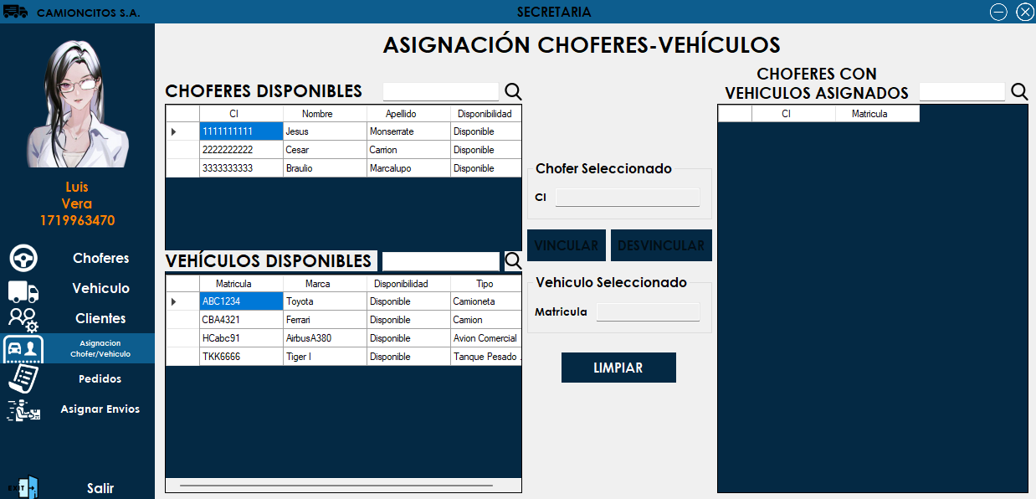

**Interfaz administración de pedidos por parte de la secretaria**

Dentro de esta interfaz la secretaria tiene los permisos necesarios para la creación, edición y eliminación de pedidos dentro de la empresa de CAMIONCITOS S.A. La estructura se encuentra ubicada de tal manera de que en la parte superior encontramos los campos a editar mientras que en la parte inferior encontramos la tabla donde se encuentran los pedidos registrados.

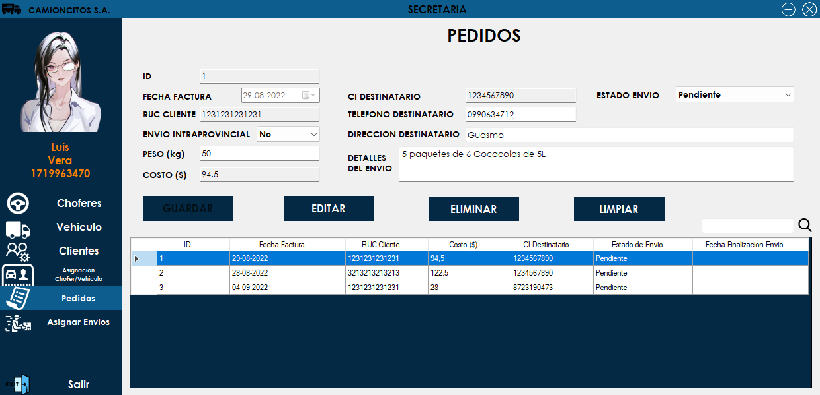

**Interfaz asignación de envíos por parte de la secretaria**

Dentro de esta interfaz la secretaria tiene los permisos necesarios para realizar las vinculaciones entre los envios pendientes para ello contamos con dos tablas donde encontramos datos significativos. En la parte central encontramos los datos de la cédula de identidad del chofer y los envios pendientes que se desean asignar, una vez se haya realizado la asignación las encontraremos ubicadas en la sección derecha mostrándolas en una tabla, una vez se realice la asignación es posible desvincularlas.

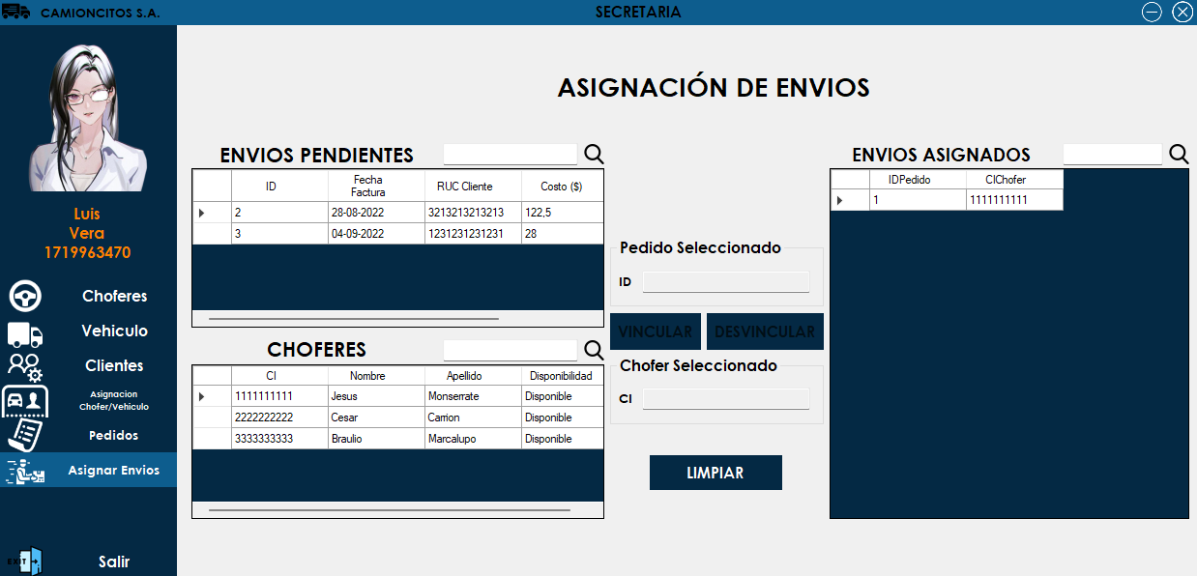

**Interfaz principal del chofer**

Dentro de la interfaz principal del chofer encontramos la disponibilidad del chofer, ubicada en la parte superior izquierda, las acciones que él puede realizar se encuentran ubicadas a la izquierda de la ventana siendo ellas las siguientes: perfil y los envios.

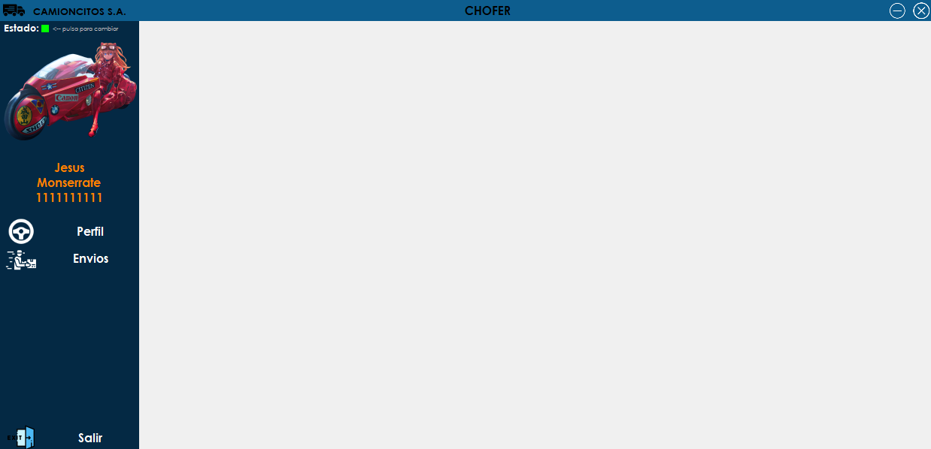

**Interfaz perfil del chofer**

Dentro de esta interfaz el chofer tiene los permisos de visualización de sus datos personales entre lo que tenemos el nombre, apellido, correo electrónico, fecha de nacimiento, número celular y dirección.

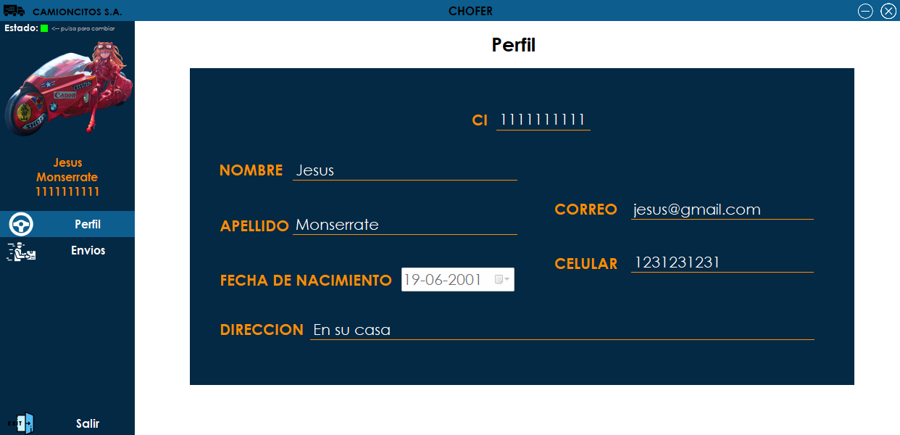

**Interfaz envíos del chofer**

Dentro de esta interfaz el chofer tiene los permisos para visualizar y dar por concluido los pedidos que le han sido asignados. La estructura se presenta de tal manera que se presenta una tabla con datos de interés acerca de los pedidos a realizar, a la derecha encontramos datos adicionales, seguidos de un botón de finalizar envió.

